实验：双向特征融合实验
日期：2026.06.21-06.23
- 实验目的：
验证：在基于 SwinV2-Tiny 的 RT-DETR 检测框架中，仅在 P3 位置引入 MDHiFi 是否能够充分增强小目标特征；以及将 MDHiFi 输出进一步下采样并注入 P4、P5 融合阶段，是否能够缓解小目标信息在深层特征中的衰减问题。
具体而言，本实验希望回答以下三个问题：
第一，仅在 P3 尺度引入 MDHiFi 是否足够？
MDHiFi 能够增强 P3 中的细粒度纹理、小目标边缘和局部高频响应，但在后续 bottom-up 路径中，小目标特征仍然会经过连续下采样。对于极弱小 UAV 目标而言，这些响应可能在 P4、P5 中进一步衰减。
第二，将 MDHiFi 输出注入 P4 是否能够增强中层语义特征中的小目标线索？
P4 兼具一定空间分辨率和语义表达能力，是小目标由浅层细节向深层语义过渡的关键尺度。因此，需要单独验证 P4 注入是否有效。
第三，继续将 MDHiFi 细节传递到 P5 是否有必要？
P5 具有更强的全局上下文建模能力，但空间分辨率最低，小目标信息最容易消失。因此，需要验证 MDHiFi 输出经过两次下采样后注入 P5，是否能够进一步提升深层特征对小目标的感知能力。
第四，直接注入是否会引入背景噪声，BiDFF 是否能够实现更稳定的细节融合？
MDHiFi 分支增强的是高频细节，其中既包含小目标响应，也可能包含背景纹理、云层边缘、热噪声或伪目标响应。因此，需要进一步验证 BiDFF 是否能够在保留小目标细节的同时抑制无效背景响应。

- 实验设计分析：
0619 实验证明，BiAGCAU 在当前 SwinV2-Tiny + RT-DETR 框架中效果不理想。其主要问题在于，BiAGCAU 通过双向门控校准直接替换或强干预原有 RepC3 融合过程，可能破坏 RT-DETR neck 中已经稳定形成的尺度对齐关系和语义传递路径。
对于极弱小目标检测任务而言，目标响应本身非常弱，门控分支容易受到背景噪声、纹理边缘和伪目标响应影响，导致有效小目标信息被误抑制，或者背景干扰被错误增强。因此，本轮实验不再采用 BiAGCAU 替换 RepC3 的方式，而是采用更稳定的策略：
保留原始 RT-DETR 检测颈部主路径，只将 MDHiFi 输出作为辅助细节分支注入 P4/P5。
这样设计的好处是：
主干融合路径不被破坏，RepC3 原有的尺度融合能力得以保留；MDHiFi 只作为额外细节补偿分支，用于验证小目标细节是否能够向深层语义特征传递。
- 实验
设置三组实验：
(B0) rtdetr-swinv2-tiny-unfreeze-last3-ema-b2-p3-mdhifi-12k4k4k-e100-3（Baseline，0616已完成训练）
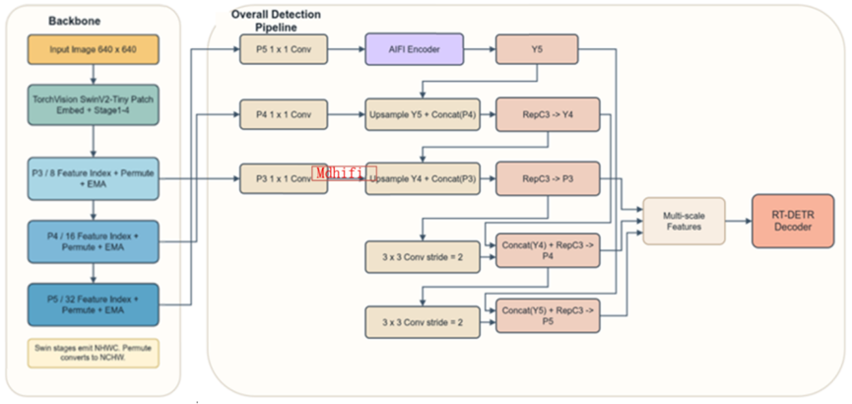
(B1) 以B0为基础， B1 不是简单将 MDHiFi 下采样特征直接拼接到 P4/P5，而是在注入过程中引入 BiDFF，即双向细节特征融合模块，用于对 MDHiFi 细节分支和原始语义分支进行选择性融合。该实验用于验证：受控的细节融合是否优于直接 Concat 注入。
BIAGCAU
(B2)在 B0 基础上，将 MDHiFi 输出记为 M3，通过一次 3×3 stride=2 卷积得到与 P4 尺度对齐的特征 A4,然后将 A4注入 P4 的 Concat 融合阶段。随后继续将 A4 输入第二个 3×3 stride=2 卷积，得到与 P5 尺度对齐的特征 A5。然后将 A4 和 A5 分别注入 P4、P5。该实验用于验证：MDHiFi 细节特征是否需要继续传递到 P5 深层语义特征中。
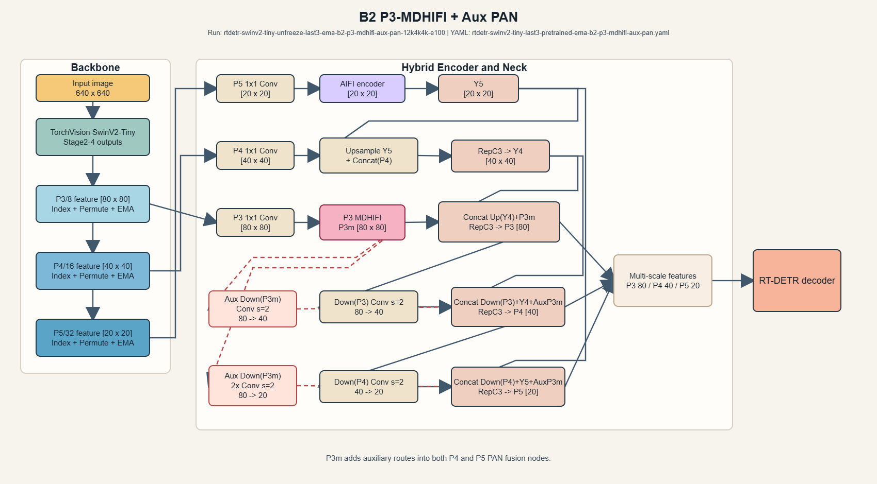
（预设）vs（实际）
(B3)在 B0 基础上，将 MDHiFi 输出记为 M3，通过一次 3×3 stride=2 卷积得到与 P4 尺度对齐的特征 A4,然后将 A4注入 P4 的 Concat 融合阶段。该实验用于验证：MDHiFi 提取的小目标细节是否能够有效补偿 P4 中层特征的信息衰减。
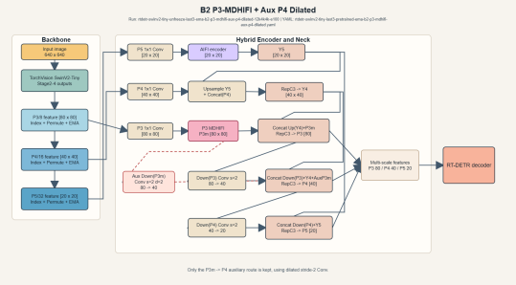
（预设）vs（实际）
(B4)在 B0 基础上，仍将 P3 lateral 特征经过 MDHiFi 得到细粒度小目标增强特征 M3。随后，M3通过一个 3×3 stride=2 Conv + BN 下采样，得到与 P4 尺度对齐的辅助特征 A4，并将其注入 P4 的 Concat 融合阶段，用于补偿 P4 中小目标细节信息的衰减。
与 B2 不同的是，B4 不再继续将 A4直接下采样得到 P5 辅助特征，而是从 P4 lateral 分支引出一条辅助传递路径，通过 3×3 stride=2 Conv + BN 得到与 P5 尺度对齐的特征 A5，再将其注入 P5 的 Concat 融合阶段。
该实验用于验证：相比于将 P3-MDHiFi 输出连续下采样并直接传递到 P5，采用“P3 细节补偿 P4，P4 中层语义再传递至 P5”的逐级传递方式，是否能够减少高频背景噪声对深层语义特征的干扰，并提升 P5 对小目标的稳定感知能力。
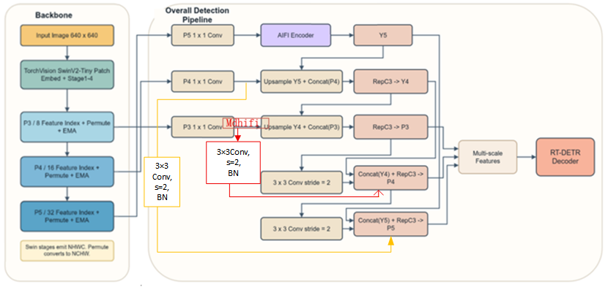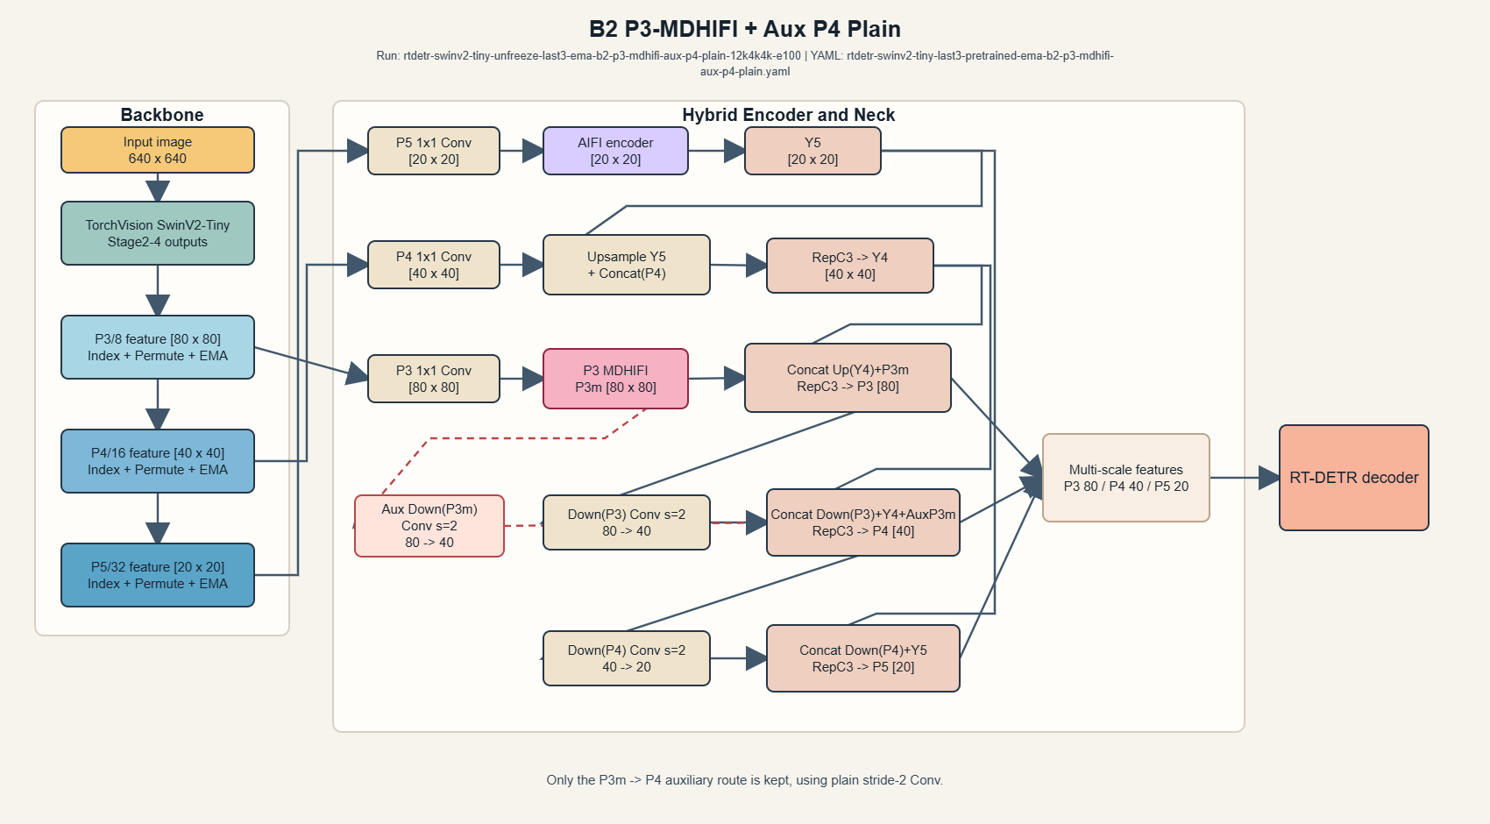
（预设）vs（实际）
(B5)在 B0 基础上，同时在 P3 和 P4 两个尺度引入 MDHiFi。首先，将 P3 lateral 特征经过 MDHiFi 得到 M3，再通过 3×3 stride=2 Conv + BN 下采样得到 A4，并注入 P4 的 Concat 融合阶段。其次，在 P4 lateral 分支中进一步引入 MDHiFi，得到 P4 尺度下的中层细节增强特征 M4，再通过 3×3 stride=2 Conv + BN 得到与 P5 尺度对齐的辅助特征 A5 ，并注入 P5 的 Concat 融合阶段。
该实验用于验证：相比于仅在 P3 尺度使用 MDHiFi，是否有必要在 P4 尺度再次进行细节增强，使 P5 获得更加尺度匹配的中层小目标响应。
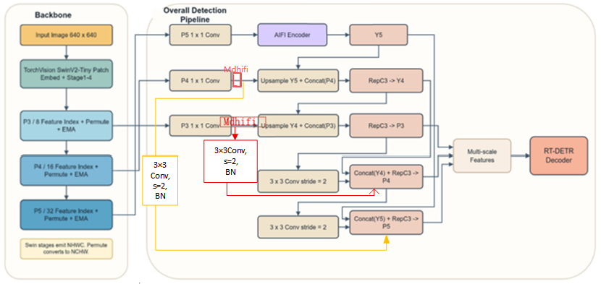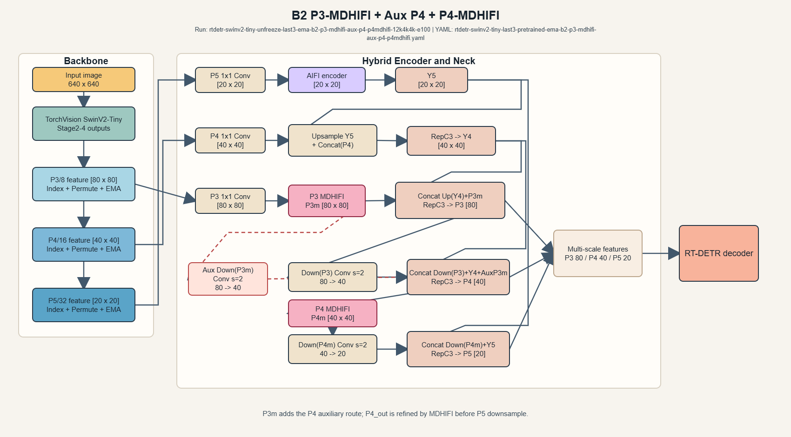
（预设）vs（实际）
Table.3 实验设计表
编号 | Backbone | EMA | AIFI位置 | MDHIFI位置 | 目的 | Model（实际） | Model（预设）
B0 | SwinV2-Tiny | ✓ | P5 1x1 Conv后 | P3 1x1 Conv lateral | Baseline | rtdetr-swinv2-tiny-unfreeze-last3-ema-b2-p3-mdhifi-12k4k4k-e100-3
B1 | SwinV2-Tiny | ✓ | P5 1x1 Conv后 | P3 1x1 Conv lateral | 验证“先局部增强，再逐级传递”的双向细节融合是否优于直接辅助注入 | rtdetr-swinv2-tiny-unfreeze-last3-ema-b2-p3-mdhifi-bidff-pan
B2 | SwinV2-Tiny | ✓ | P5 1x1 Conv后 | P3 1x1 Conv lateral | 验证 MDHIFI 的浅层细节特征直接下采样后注入高层是否能提升小目标召回 | rtdetr-swinv2-tiny-unfreeze-last3-ema-b2-p3-mdhifi-aux-pan
B3 | SwinV2-Tiny | ✓ | P5 1x1 Conv后 | P3 1x1 Conv lateral |  | rtdetr-swinv2-tiny-unfreeze-last3-ema-b2-p3-mdhifi-aux-p4-dilated-12k4k4k-e100
B4 | SwinV2-Tiny | ✓ | P5 1x1 Conv后 | P3 1x1 Conv lateral | 验证“P3 细节补偿 P4，P4 中层语义传递至 P5”的逐级辅助注入方式，是否比 P3-MDHiFi 连续下采样到 P5 更稳定，并减少深层语义特征中的高频噪声干扰。 | rtdetr-swinv2-tiny-last3-pretrained-ema-b2-p3-mdhifi-aux-p4-plain
B5 | SwinV2-Tiny | ✓ | P5 1x1 Conv后 | P3 1x1 Conv lateral | 验证在 P3 和 P4 双尺度同时引入 MDHiFi 是否能够获得更充分的小目标细节增强，并判断 P4-MDHiFi 是否能为 P5 提供更加尺度匹配的中层小目标线索。 | rtdetr-swinv2-tiny-unfreeze-last3-ema-b2-p3-mdhifi-aux-p4-p4mdhifi-12k4k4k-e100

- 实验指标统计
Model | Pretrain | Dataset | Epochs | Precision | Recall | mAP50 | mAP50-95 | F1 Score
B0 | √ | 12k4k4k | 100 | 0.9792 | 0.6536 | 0.6860 | 0.4086 | 0.7839
B1 | √ | 12k4k4k | 100 | 0.9239 | 0.6718 | 0.7144 | 0.3973 | 0.7780
B2 | √ | 12k4k4k | 100 | 0.9034 | 0.6586 | 0.6978 | 0.3825 | 0.7618
B3 | √ | 12k4k4k | 100 | 0.9723 | 0.6495 | 0.6962 | 0.3925 | 0.7787
B4 | √ | 12k4k4k | 100 | 0.9762 | 0.6244 | 0.6847 | 0.3684 | 0.7616
B5 | √ | 12k4k4k | 100 | 0.9384 | 0.6782 | 0.7201 | 0.3833 | 0.7874

 | Precision | Recall | mAP50 | mAP50-95 | F1 Score
Swin-tinyv2-ema（原骨干不加任何module） | 0.9824 | 0.6564 | 0.6860 | 0.4097 | 0.7854
B5 | 0.9384 | 0.6782 | 0.7201 | 0.3833 | 0.7874

Curves：
B0）
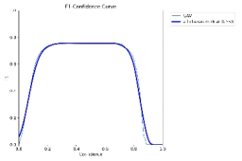 | 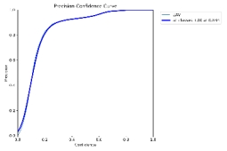 | 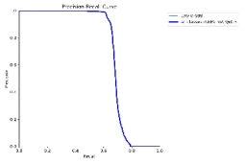
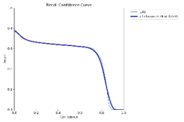 | 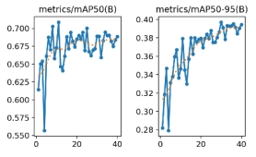

B1）
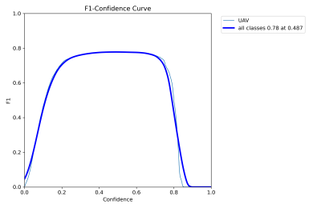 | 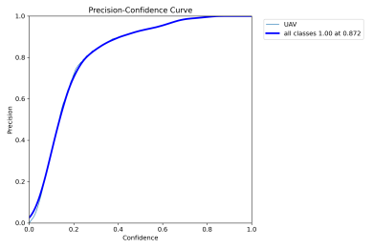 | 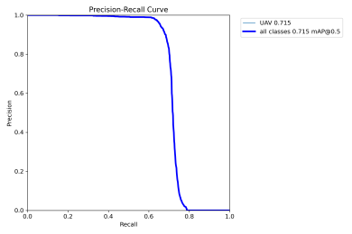
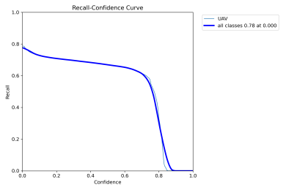 | 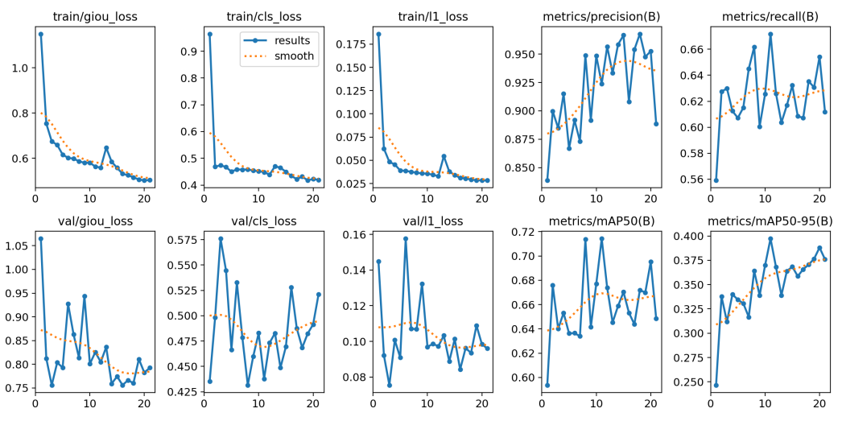

B2）
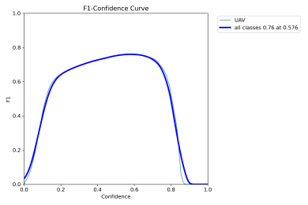 | 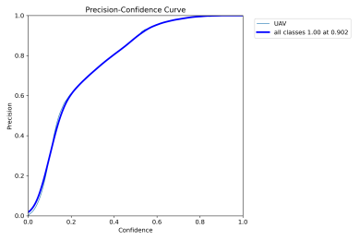 | 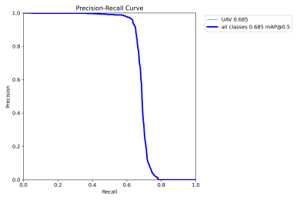
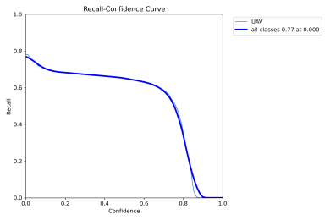 | 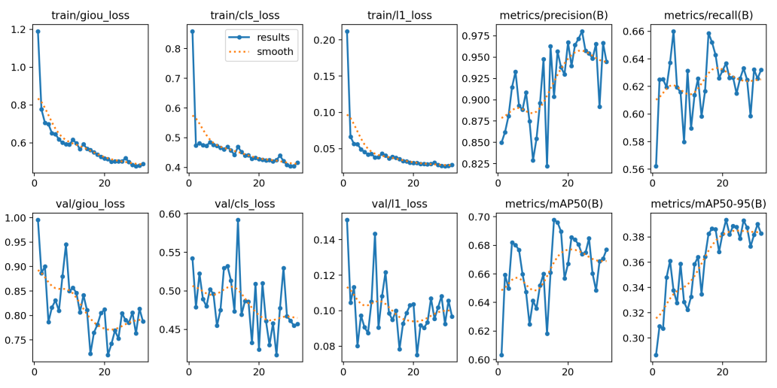

B3）
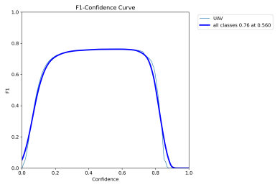 | 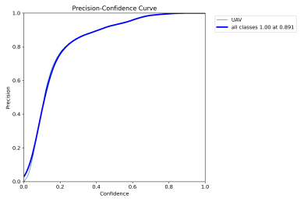 | 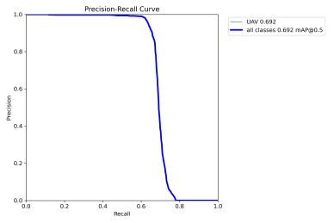
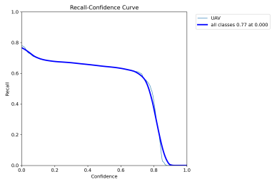 | 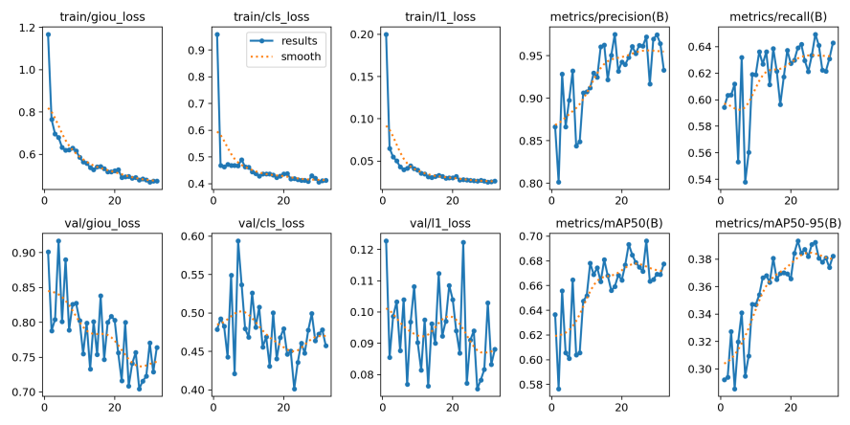

B4）
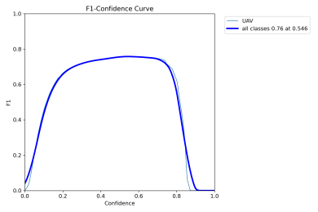 | 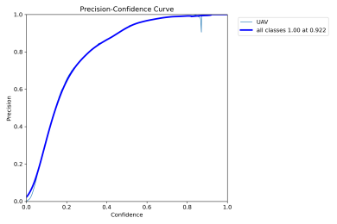 | 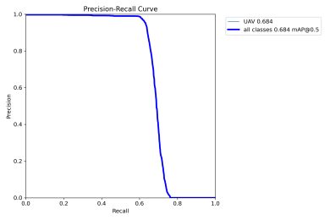
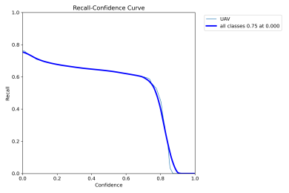 | 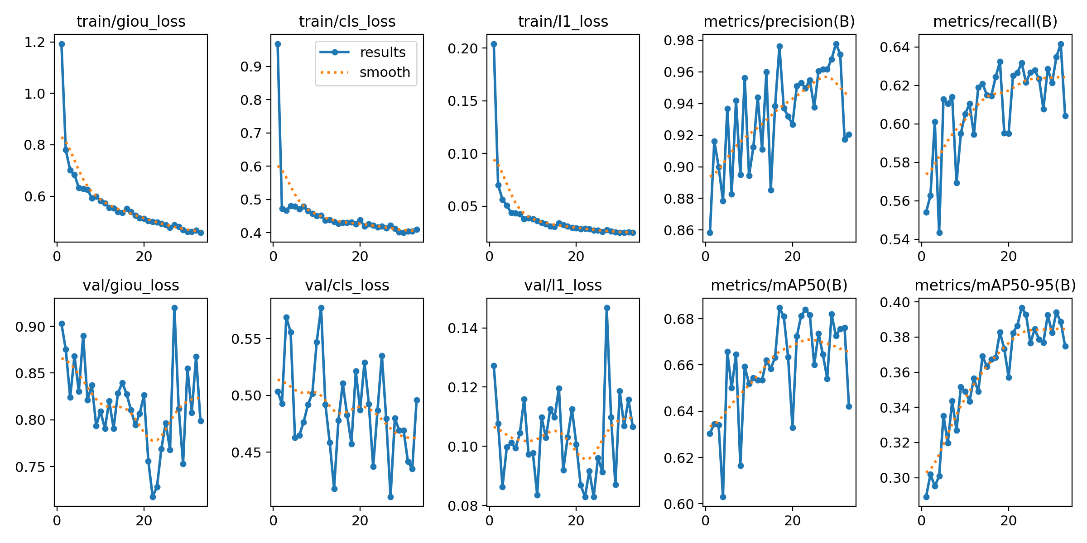

B5）
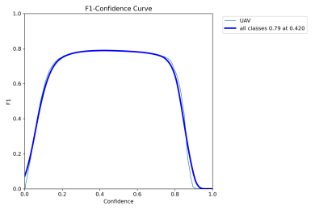 | 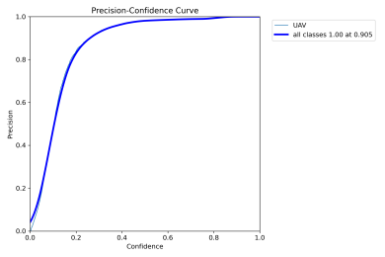 | 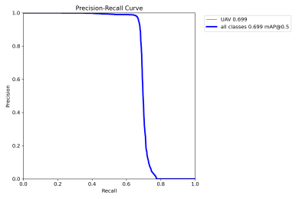
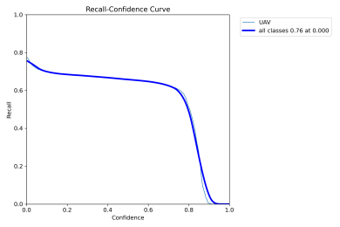 | 